6. 2. 2026

Průmyslová produkce v roce 2025 vzrostla o 1,5 %

Doplňující informace k RI Průmysl – prosinec 2025
Průmysl v roce 2025
Průmyslová produkce byla v roce 2025 meziročně vyšší o 1,5 %. Rok 2025 měl o jeden pracovní den méně než rok 2024. K meziročnímu růstu nejvíce přispěla výroba kovových konstrukcí a kovodělných výrobků (příspěvek +0,44 procentního bodu, růst o 4,4 %), dále výroba a rozvod elektřiny, plynu a tepla (příspěvek +0,35 p.b., růst o 4,1 %) a výroba pryžových a plastových výrobků (příspěvek +0,22 p.b., růst o 3,6 %). Nejvyšší záporné příspěvky zaznamenala výroba počítačů, elektronických a optických přístrojů a zařízení (příspěvek -0,11 p.b., pokles o 3,2 %), těžba a dobývání (příspěvek -0,08 p.b., pokles o 4,6 %) a výroba nápojů (příspěvek -0,07 p.b., pokles o 3,8 %).
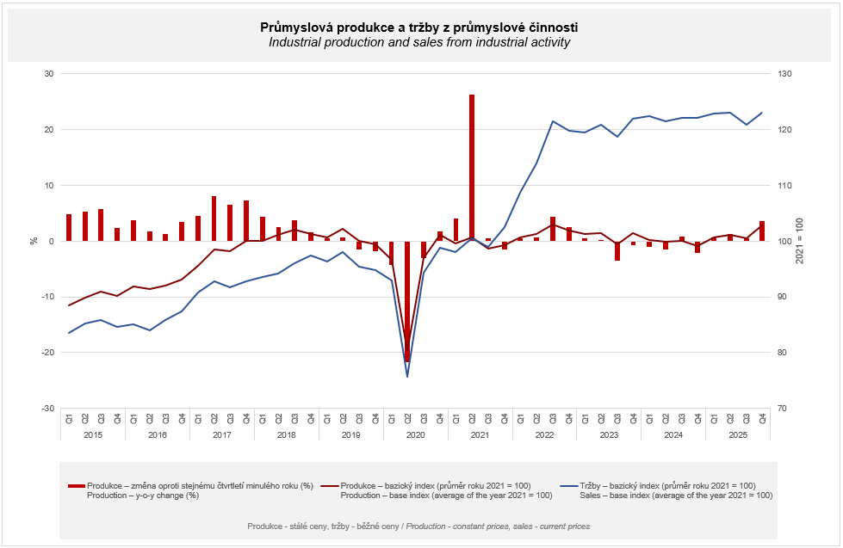

V prvním čtvrtletí průmyslová produkce meziročně vzrostla o 0,7 %. Ve druhém čtvrtletí tempo růstu mírně zrychlilo: v porovnání s druhým čtvrtletím roku 2024 vzrostla o 1,3 %. Produkce ve třetím čtvrtletí byla de facto na úrovni předchozího roku, když vzrostla o 0,4 %. Ve čtvrtém čtvrtletí roku 2025 vzrostla průmyslová produkce meziročně o 3,5 %.

Tržby z průmyslové činnosti v běžných cenách v roce 2025 meziročně vzrostly o 0,3 %. Tržby z přímého vývozu průmyslových podniků se zvýšily v běžných cenách o 1,6 %. Domácí tržby, které zahrnují i nepřímý vývoz prostřednictvím neprůmyslových podniků, v běžných cenách klesly o 1,2 %.
K růstu nejvíce přispěla výroba kovových konstrukcí a kovodělných výrobků (příspěvek +0,41 p.b., růst o 5,3 %), výroba potravinářských výrobků (příspěvek +0,34 p.b., růst o 5,0 %) a opravy a instalace strojů a zařízení (příspěvek +0,19 p.b., růst o 6,5 %).
Tržby z průmyslové činnosti naopak nejvíce klesly ve výrobě počítačů, elektronických a optických přístrojů a zařízení (příspěvek -0,30 p.b., pokles o 5,5 %), výrobě chemických látek a chemických přípravků (příspěvek -0,17 p.b., pokles o 5,3 %) a v těžbě a dobývání (příspěvek -0,17 p.b., pokles o 14,8 %).

Hodnota nových zakázek v běžných cenách v roce 2025 ve sledovaných odvětvích meziročně vzrostla o 3,4 %. Nové zakázky ze zahraničí se zvýšily o 4,7 %. Tuzemské nové zakázky vzrostly o 1,0 %.
K růstu hodnoty nových zakázek nejvíce přispěla odvětví výroba ostatních dopravních prostředků a zařízení (příspěvek +1,60 p.b., růst o 53,6 %), výroba kovových konstrukcí a kovodělných výrobků (příspěvek +0,99 p.b., růst o 8,1 %) a výroba motorových vozidel, přívěsů a návěsů (příspěvek +0,80 p.b., růst o 2,1 %).
Záporné příspěvky zaznamenaly výroba počítačů, elektronických a optických přístrojů a zařízení (příspěvek -0,47 p.b., pokles o 5,5 %), výroba chemických látek a chemických přípravků (příspěvek -0,23 p.b., pokles o 4,3 %) a výroba papíru a výrobků z papíru (příspěvek -0,05 p.b., pokles o 1,7 %).
V prvním čtvrtletí byla hodnota nových zakázek o 0,6 % nižší než v prvním čtvrtletí roku 2024. Ve druhém čtvrtletí již hodnota nových zakázek meziročně vzrostla, o 2,7 %. Ve třetím vzrostla o 1,9 %. Ve čtvrtém čtvrtletí roku 2025 hodnota nových zakázek meziročně vzrostla o 9,8 %, a to zejména díky souběhu několika dlouhodobých zakázek v odvětvích výroby ostatních dopravních prostředků a zařízení a výroby elektrických zařízení. Nové zakázky v závěru roku přibyly například i ve výrobě kovových konstrukcí a kovodělných výrobků nebo ve výrobě motorových vozidel, přívěsů a návěsů.

Průměrný evidenční počet zaměstnanců v průmyslu byl v roce 2025 o 1,8 % nižší než ve stejném období předchozího roku a jejich průměrná hrubá měsíční nominální mzda vzrostla o 5,8 %.

Poznámky:

Kontaktní osoba: Mgr. Veronika Doležalová, vedoucí oddělení statistiky průmyslu, tel.: 734 352 291, e-mail: veronika.dolezalova@csu.gov.cz

Navazující výstupy: časové řady ve Veřejné databázi, kapitola Průmysl

